《水的作用》——科学考察教学尝试
背景：
根据自己和论坛上大家分享的教学经验，要完成本堂课的模拟实验，有两大缺陷：1.材料准备困难；2.实验后的清洁麻烦。结合本校实际和攻克教学重难点目标的要求，我将本课的模拟实验调整为科学考察教学尝试。

过程：
一、组织出发
开心的准备出校门 走在田间小道上
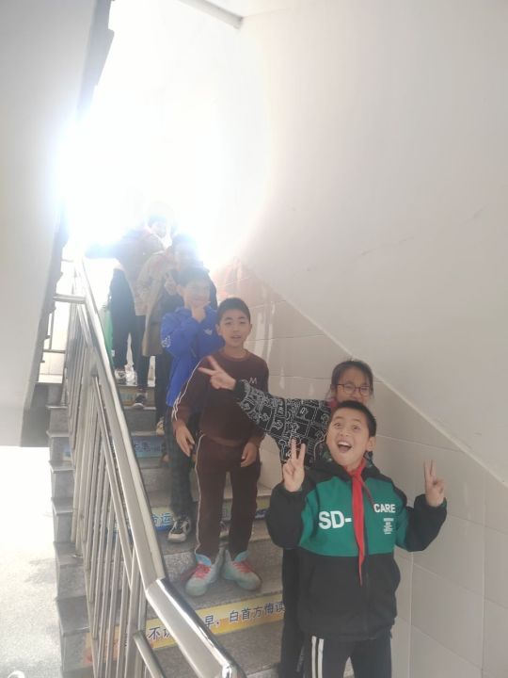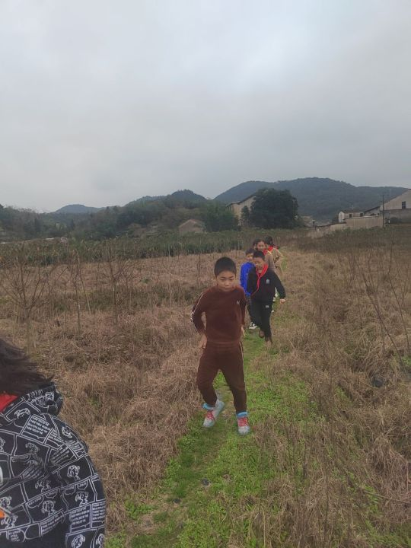

二、组织教学
准备组织教学
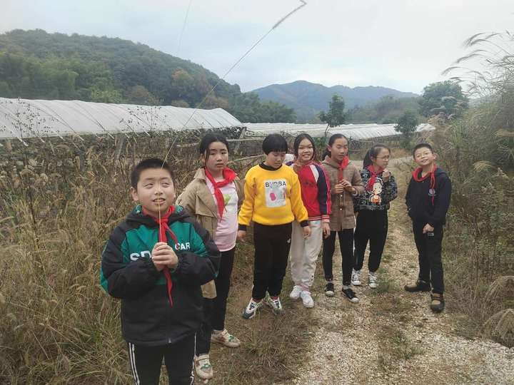

教学内容1——陡坡土地
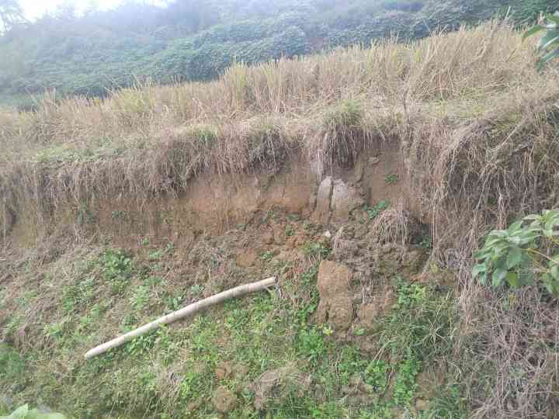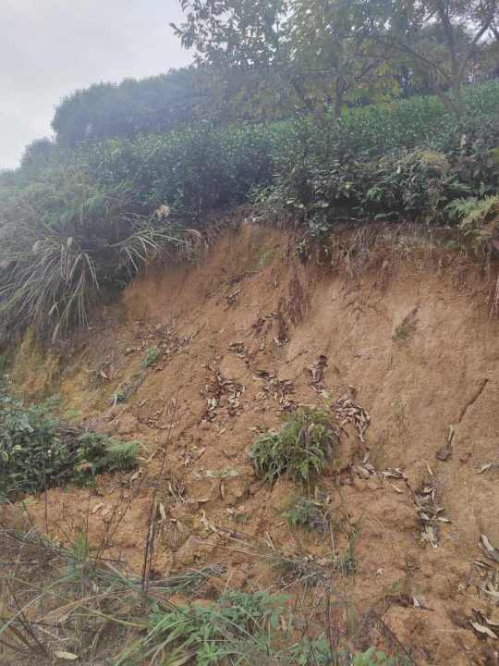
描述现象关键词：陡坡、塌方、土地流失、严重
分析原因：塌方、土地流失与土地坡度有关
结论：坡度大土地流失严重
教学内容2——一对比：水土流失明显的山间路和路边的草坪
路边的草坪 山路
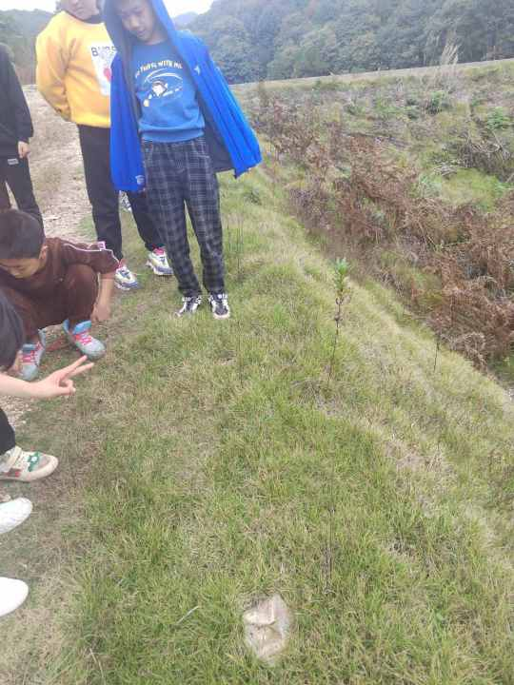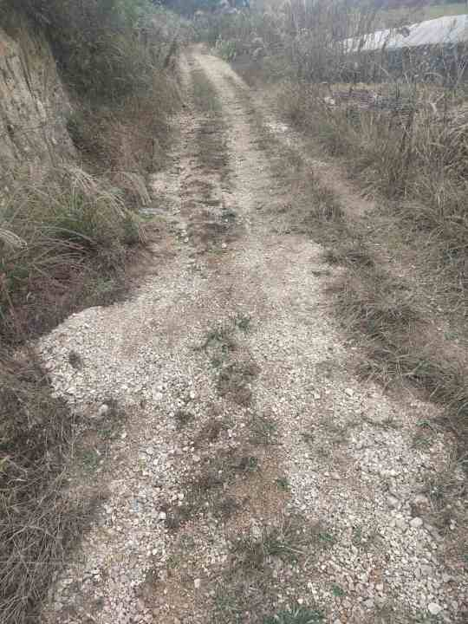
描述现象关键词：植被茂盛和缺乏、水土流失、小沟、沉积
分析原因：水土流失与植被是否茂盛有关，沟的形成、泥土的沉积与坡度有关
结论：雨水、流水会改变地形地貌

三、课中花絮
讨厌的鬼针草 可爱的蒲公英

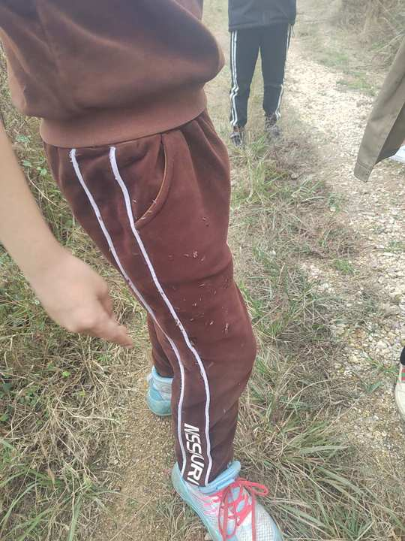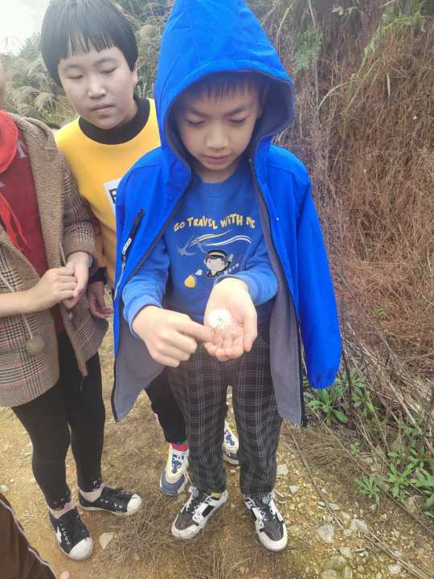
- 教学反思：
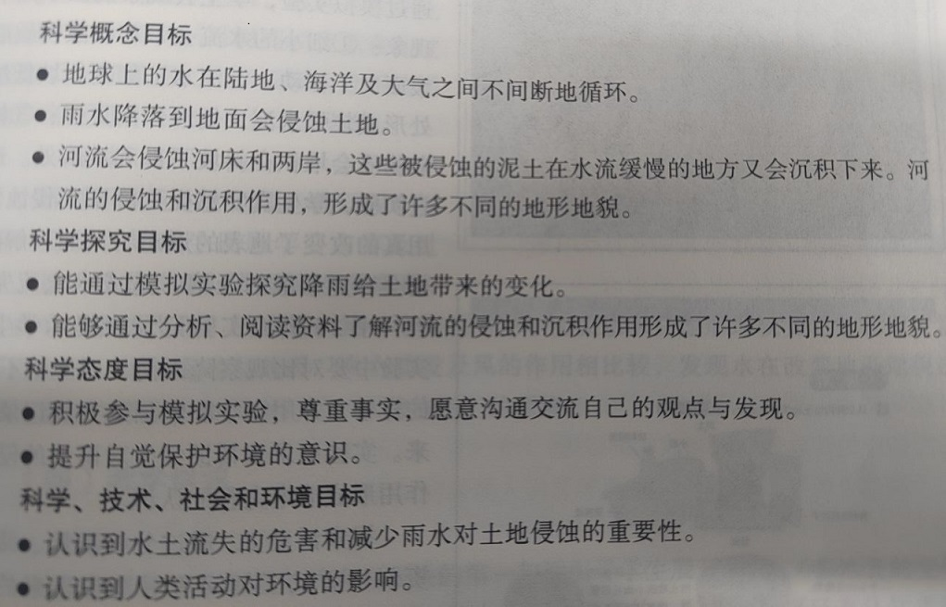
- 对照教学目标，校外考察教学解决重难点效果比较好，但不能解决全部；
- 如果能带上洒水壶演示雨水、流水，学生能更容易直观感受水土流失情况；
- 相比课堂教学，学生更活跃，一个教师有时难首尾难兼顾，尤其是回去途中，学生易形成脱缰野马，不易把控，易成安全隐患。最好有一位教师协助参与，这样既能协助组织纪律又能及时捕捉教学亮点。

